**Тема урока ОРКСЭ в 4 классе:**

**«В тебе рождается патриот и гражданин»**

**Осадчая Елена Владимировна, учитель русского языка и литературы**

**МБОУ «Катайгинская СОШ»**

**п. Катайга.**

**Цель:** воспитание чувства патриотизма, чувства долга перед Родиной, чувства ответственности за свои поступки.

**Задачи:**

1. Показать значение родины в жизни каждого человека.
2. Выявить отношение учащихся к проблемам патриотизма;
3. Развивать у учащихся познавательный интерес к памятным местам, к участникам ВОВ, выпускникам, служащим и служивших в горячих точках;
4. Развивать критическое мышление, способность к определению собственной жизненной позиции.

**ПЛАНИРУЕМЫЕ РЕЗУЛЬТАТЫ УРОКА:**

**Личностные:**

1. Осознание себя гражданином и патриотом своей страны.
2. Воспитание в себе чувства патриотизма.

**Метапредметные:**

***Регулятивные*:**

1. Умение определять цель выполнения заданий на уроке под руководством учителя.
2. Умение составлять план выполнения заданий на уроке под руководством учителя.
3. Умение реализовывать план выполнения заданий на уроке под руководством учителя.
4. Умение корректировать выполненные задания на уроке под руководством учителя и одноклассников.

***Познавательные*:**

1. Умение отвечать на простые вопросы учителя.
2. Умение перерабатывать полученную информацию: делать выводы в результате совместной работы группы и всего класса.

***Коммуникативные:***

1. Умение участвовать в дискуссии на уроке.
2. Умение доносить свою позицию до других: оформлять свою мысль в устной речи.
3. Умение соблюдать простейшие нормы речевого этикета: выступать с монологом после получения разрешения, не перебивать, благодарить, использовать специальную лексику.
4. Умение слушать и понимать речь других.
5. Умение работать в группе и в коллективе.

**Предметные:**

1. Умение давать определение новым понятиям.
2. Понимание значения патриотизма в жизни человека и общества;
3. Понимание роли исторической личности в формировании нравственных качеств человека.

**Тип урока:** урок открытия новых знаний.

**Форма работы на уроке:** индивидуальная**,** парная

**Раздаточный материал:** рабочие листы.

**Оборудование:** компьютер, проектор, колонки.

**Ход урока:**

1. **Организационный момент.**

- Здравствуйте ребята, сегодня на уроке у нас присутствуют гости. Давайте поприветствуем их.

- В начале урока, нам с вами надо поделиться на пары, подойдите ко мне, и вытащите один из кружочков. У кого первые Цифры? Вторые? Третьи?...Рассаживаемся.

*Звучит песня М. Бернеса с презентацией «С чего начинается Родина»*

- Ребята, сегодня я хочу вами поговорить по душам! А о чём можно говорить по душам? Что для вас является самым важным, дорогим, любимым?

- Папа, мама, семья, Родина!

- Какие образы у вас возникают когда вы слышите слово Родина?

- Ответы детей.

Прочесть стих З. Александровой «Родина»

*Если скажут слово “Родина”,*

*Сразу в памяти встает*

*Старый сад, в саду – смородина,*

*Толстый тополь у ворот.*

*...Или степь от маков красная,*

*Золотая целина...*

*Родина бывает разная,*

*Но у всех она одна.*

- Ребята, а как называется наша с вами большая Родина?

- Россия!

- Правильно, наша с вами Родина это Российская Федерация! (*Открываю карту распечатанную на доске*)

- И живут в ней люди, которые называют себя….Гражданами *(Если не смогут ответить, прочитать – это житель какой-то страны, имеющий право на гражданство этой страны. )*

- Верно ребята! Гражданин Российской Федерации, это первый статус который нам присваивается при рождении. И прописывается он в документе который называется …Ребята, вы знаете что это за документ? Он лежит у вас на столе, возьмите его и найдите где это прописано.

-Кто по улице идёт?

Необычный пешеход.

Для кого-то близкий друг

Он мечтатель в дни весны

Он военный в час войны.

И всегда, везде и всюду

Гражданин своей страны.

- А сейчас давайте поработаем в парах. У вас на столе лежат головоломки, достаньте их. Я Вам буду загадывать загадки, а отгадки вы должны найти и отметить в головоломке.

1. Это место, где мы родились и живём, это родная природа, двор и дом. Она нас объединяет. (*Родина*)

2. Как называется столица нашей Родины? (*Москва*)

3. Это человек, который гордится Родиной, переживает за нее; готов встать на защиту Родины; предан Родине и отстаивает ее интересы; любит Родину*.( Патриот*)

- А патриотизм ребята, это– любовь, преданность и привязанность к Отечеству, своему народу.

- Давайте немного сейчас резомнёмся.

**Физкультминутка:**

Пусть всегда будет солнце! *(Поднять руки вверх над головой.)*

Пусть всегда будет небо! *(Развести руки в стороны над головой.)*

Пусть всегда будет море! *(Развести руки в стороны перед собой.)*

Пусть всегда буду я! *(Подняться на носочки, погладить себя.)*

Пусть всегда поют песни! *(Сделать наклоны головы в стороны.)*

Пусть всегда будут танцы! *(Сделать присядку.)*

Пусть всегда будут птицы! *(Наклоны в стороны, отводя руки назад.)*

Пусть всегда будет мир! *(Хлопки над головой.)*

- Всё верно, обратите внимание на то, что патриотизм в полной мере проявляется у граждан во время угроз, когда надо встать на защиту Родины!

- А что это за угрозы такие? Вы знаете ребята?

- Ответы детей

- Все ответы верны, это Великая Отечественная война, в этом году мы с сами будем отмечать 80-летие со Дня Победы; это и война в Афганистане; это и «Чеченская компания». И в данный момент на границе нашей Родины с Украиной идут бои. Один из многочисленных воинов-это наш односельчанин Белавин Алексей, он прислан вам небольшое видео. Внимание не экран! (*Демонстрация ролика*)

- Патриотами не рождаются, ими становятся! В нашей школе есть музей, в котором оформлены стенды наших односельчан воинов ВОВ и локальных воин. Я предлагаю вам и нашим гостям его посетить. Встаём парами друг за другом как сидим за партой.

*(Идём в музей, знакомимся с экспозицией)*

**Рефлексия:**

- Итак ребята, наш урок подходит к концу, я прошу вас выполнить последнее задание. Заполните листочки.

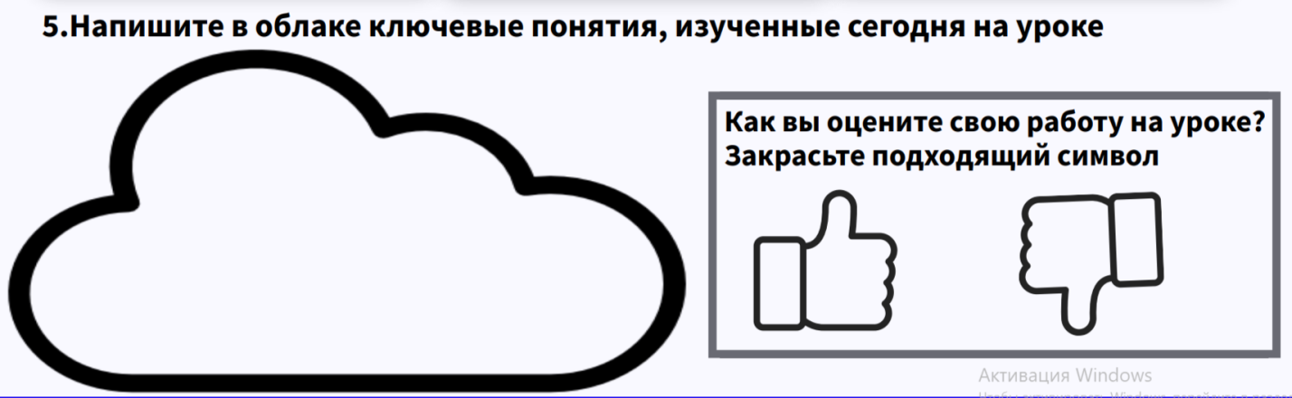

**Заключение:**

- Закончить наш урок я бы хотела песней о Родине. Мы можем подпевать, тексты песен у вас есть.